Lovci a sběrači aneb Mamutí dopad mobilů na životní prostředí

Úvod pro všechny věkové kategorie:
Pojďte popustit uzdu fantazii a nahlédněte s námi na problematiku výroby, využívání, šetrné spotřeby a recyklace mobilních telefonů trochu jinak. Asi vás překvapí, že se v zadání objeví pravěcí lovci a sběrači a také mamuti a bizoni. Nebojte, má to svůj důvod. To hlavní, o co nám jde, je, aby žáky a studenty plnění úkolu bavilo, něco nového se dozvěděli a nové informace si díky názorným příkladům dobře zapamatovali.
Samotné zadání má dvě části. V první části nejdříve vyzvěte žáky a studenty, aby se proměnili v LOVCE A SBĚRAČE a ve svém okolí posbírali a „ulovili“ vysloužilé mobilní telefony, které se nejčastěji nachází v pravěké jeskyni zvané šuplík, a odnesli je do školy. Abyste je měli kde ukládat, než je odešlete k recyklaci, společně si na ně vytvořte sběrnou nádobu. Tip pro vás – zkuste v jejím designu zohlednit motiv pravěku a našich dávných předků :-). Není to však podmínkou. Jako vždy platí, že vaší fantazii se meze nekladou.
V druhé části úkolu chceme žákům přiblížit, jaké množství materiálů, tedy i nerostných surovin, musí být zpracováno při výrobě 1 mobilního telefonu. A také kolik energie je k tomu potřeba vynaložit. Jsou to skutečně velké čili mamutí hodnoty, a proto v obecných informacích i v pracovních listech používáme přirovnání s mamuty a bizony, kteří sloužili k obživě pravěkým lidem.
Snažíme se také názorně ukázat, že mnohem šetrnější je k výrobě nových produktů využívat materiály získané recyklací. A ještě důležitější je vsadit na rozumnou spotřebu. To se týká rovněž mobilních telefonů – i děti a studenti by měli vědět, jak důležité je se o ně dobře starat, aby jim déle vydržely, a oni pak nezatěžovali přírodu tím, že si každý rok budou pořizovat nový telefon.
Pro mateřské školy a nižší ročníky ZŠ jsme úkol výrazně zjednodušili, aby ho zvládly splnit i malé děti.
Váš tým Recyklohraní

Zadání pro I. stupeň ZŠ
Cíl:
Chtěli bychom, aby žáci posbírali ve svém okolí (rodina, přátelé) vysloužilé mobilní telefony a odnesli je do školy, odkud poputují na recyklaci. K tomu účelu si na ně také vyrobí sběrnou nádobu. Zároveň jim chceme atraktivní formou zprostředkovat informace, které rozšíří jejich povědomí o materiálové náročnosti výroby a využívání mobilů. Hlavním cílem je, aby si uvědomili, že každý nový mobil představuje zátěž pro životní prostředí, a proto je v první řadě důležité prodlužovat životnost mobilního telefonu a v druhé řadě, pokud již telefon doslouží, předat ho na recyklaci.
Forma práce:
Kreativní práce při tvorbě sběrné nádoby na vysloužilé mobilní telefony.
Využití znalostí z matematiky (4.-5. třída) při propočítávání materiálové náročnosti výroby mobilních telefonů. K tomu účelu využijte pracovní badatelské listy (příloha 1). Mladší děti badatelské listy vyplňovat nemusí. Místo toho si mohou vystřihnout obrázkové příběhy (příloha 2).
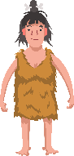
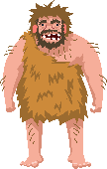
Popusťte s žáky uzdu své fantazie a hrajte si s paralelou na název úkolu LOVCI A SBĚRAČI. Tzn., pravěcí lovci lovili mamuty a bizony, vy ve školách ulovte mobily – jelikož mobil má mamutí dopady na naše životní prostředí. Můžete se rozdělit na 2 tlupy, poměřovat síly i znalosti.

Navrhované aktivity:
- Vytvořte sběrnou nádobu na použité mobilní telefony. Zkuste v jejím designu zohlednit motiv pravěku a našich dávných předků :-). Není to však podmínkou. Jako vždy platí, že vaší fantazii se meze nekladou. Zároveň vyzvěte žáky, aby se proměnili v LOVCE A SBĚRAČE a ve svém okolí posbírali a „ulovili“ vysloužilé mobilní telefony a odnesli je do školy. Následně je můžete odevzdat průběhu sběrové kampaně se soutěží s názvem Starý mobil pro Remobil (termín vyhlášení sledujte na webu Recyklohraní). Posbírané mobily se vám také hodí do plnění úkolů v badatelských listech (viz příloha).
- Vypracujte s žáky zadání badatelských pracovních listů. Využijte přitom matematiku. Mimo jiné si přepočítáte vybrané mobily na bizony a mamuty. Zjistíte, zda dokáže vaše tlupa (třída) ulovit celého mamuta? Tedy sebrat a předat k recyklaci 70 nepotřebných mobilních telefonů?
- Mladší děti si místo badatelských listů mohou vystřihnout obrázky vložené na konci dokumentu (příloha 2), poskládat z nich koláž a vytvořit příběh, i fantazijní, kde bude mobil, mamut a pračlověk.
- Podpořte žáky, aby si povídali o tom, jak využívají mobilní telefony, co vědí o opakovaném použití věcí, kdy je dobré rozbitý mobil opravovat, v čem jsou výhody recyklace atp. Můžete využít tyto návodné otázky:
  - V kolika letech jste dostali svůj první mobil? Jak dlouho vám vydržel?
  - Kdy vám rodiče pořizují nový mobil – když se rozbije? Je poruchový? Už se vám nelíbí? Přejete si modernější model?
  - Víte, co je to opakovaná spotřeba? Slyšeli jste někdy o tom, že i použité funkční věci můžete věnovat někomu, kdo je ještě ocení a využije?
  - Proč se vysloužilé mobily recyklují? Kde je můžete odevzdat?
  - Víte, co znamenají slova Rethink, Refuse, Reduce, Reuse, Repair a Recycle?
  - Víte, co znamenají pojmy ekologický batoh?
  - Máte představu, jaké materiály jsou obsažené v mobilních telefonech? V jakém množství?
  - Máte představu, kolik surovin a energie je zapotřebí k výrobě 1 mobilu?
  - Máte představu, kolik vážil mamut nebo bizon?
  - Pamatujete si, čím se živili pravěcí lidé? Kdo to byli lovci a sběrači?
- Doporučujeme, abyste na závěr udělali společnou prezentaci, kde shrnete základní informace, které jste získali nebo jste si připomněli při plnění úkolu.
- Děti mohou také připravit kvíz pro rodiče zaměřený na využívání mobilů, prodlužování životnosti mobilů, recyklaci a také na materiálovou náročnost jejich výroby. Prověří tím jejich znalosti a zkušenosti a třeba se i rodiče přiučí novým informacím.

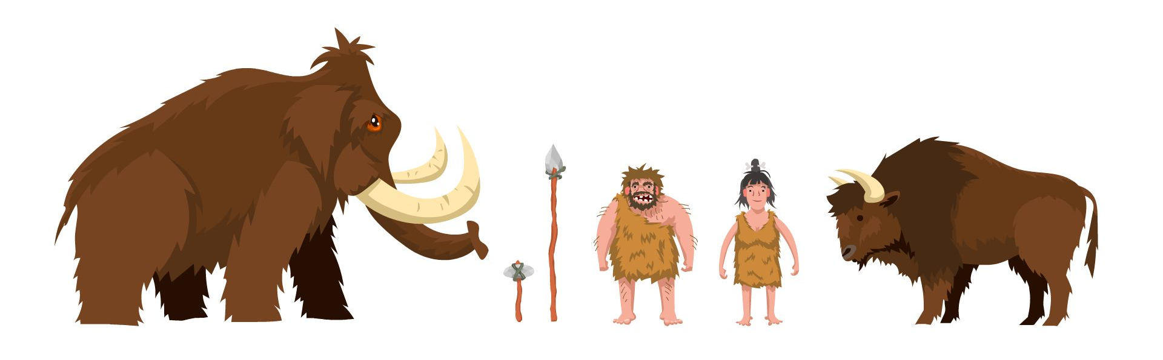

Pracovní list dle zadání Recyklohraní pro plnění úkolu LOVCI A SBĚRAČI

PŘÍLOHA č. 1: BADATELSKÝ LIST k zadání pro I. stupeň ZŠ

Rámcové zadání:
Z dokumentace (Kapitola A – Obecné informace k úkolu) k tomuto úkolu zjistěte, jak velká je spotřeba materiálů (ekologický batoh) na výrobu 1 mobilního telefonu. Propočítejte, jaké množství materiálů muselo být využito na výrobu mobilů, které jste ve škole vybrali do sběrné nádoby. Převeďte toto množství na počty mamutů a bizonů. Kolik pravěkých lidí by toto množství uživilo?
Poznámky pro pedagogy: (1) Cílem Recyklohraní je především seznámit žáky s principy materiálové náročnosti výroby mobilů. Nejde nám o naprosto přesné exaktní výpočty, stačí orientační; (2) Žáci z nižších ročníků badatelský list plnit nemusí. Pro ně určena příloha č.2.
Úkol 1: Jaké celkové množství materiálů (tzv. ekologický batoh) muselo být využito na výrobu mobilů, které jste ve škole vybrali do sběrné nádoby? Doplňte:
Počet vybraných mobilních telefonů = …………………………….
Skrytá hmotnost materiálů (v kg) využitých na výrobu 1 mobilu (viz obecné informace) = …………………
Skrytá hmotnost materiálů (kg/t) celkem využitých na vámi vytříděné mobily = ……………………….
Úkol 2: Pro lepší představu si převeďte množství využitých materiálů na bizony a mamuty :-).
Přepočtěte hmotnosti materiálů využitých na výrobu vámi vytříděných mobilů na počty:
- Bizonů …………………………….
- Mamutů ………………………….
Doplňkový volitelný úkol:
Pokud jste se ve škole či třídě rozdělili na tlupy, které spolu soutěžily, kdo vybere více mobilů, pak si můžete určit vítěznou tlupu, která přežije nejdéle, tedy uloví nejvíce bizonů a mamutů!!!

PŘÍLOHA č.2: VYTVÁŘEJTE PŘÍBĚHY Z OBRÁZKŮ
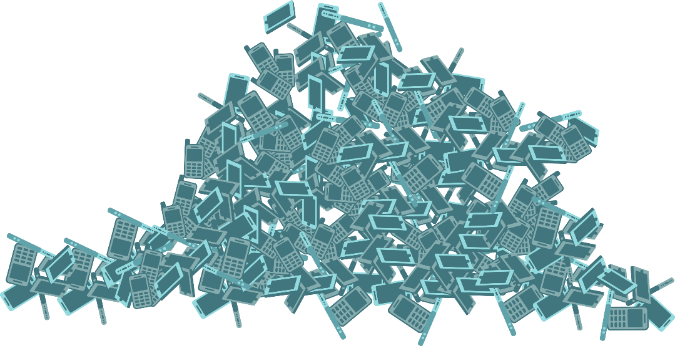
Poskládejte si z obrázků koláž a vytvořte jakýkoliv příběh, i fantazijní, kde bude mobil, mamut a pračlověk.

Pozn. obrázky jsou též ke stažení zde v sekci Osvětový úkol Lovci a sběrači.

